Soluciones de sistemas neumáticos con B&R
POWERLINK permite una integración fluida de los terminales de válvulas.
B&R, en colaboración con Festo, Asco, Numatics y Aventics, ha creado la solución perfecta para la integración fluida de soluciones neumáticas en sistemas de automatización. Los clientes se benefician de un manejo extremadamente sencillo, una alta precisión en todo el sistema y máxima libertad en la selección de hardware.
Toda la gama de terminales de válvulas se puede integrar fácilmente en el entorno de ingeniería de B&R mediante un archivo de descripción de dispositivos. Existen funcionalidades probadas (pantalla gráfica, configuración simple de componentes, descargas automáticas de firmware y funciones de diagnóstico fáciles de usar) disponibles para los terminales de válvulas, del mismo modo que están disponibles para otros productos B&R. Esto reduce los tiempos de instalación, maximiza el rendimiento y productividad del sistema y reduce al máximo los tiempos de parada.
Tiempos de respuesta rápidos.
Una de las características más importantes del protocolo de comunicación de POWERLINK es su alto rendimiento en términos de tiempos de ciclo y alta precisión. La integración de soluciones neumáticas en los sistemas de automatización de B&R permite tener un tiempo de respuesta rápido también en el campo de la neumática. Permite coordinar las secuencias mecánicas de manera más precisa, abriendo toda una serie de conceptos nuevos en el diseño de maquinaria.

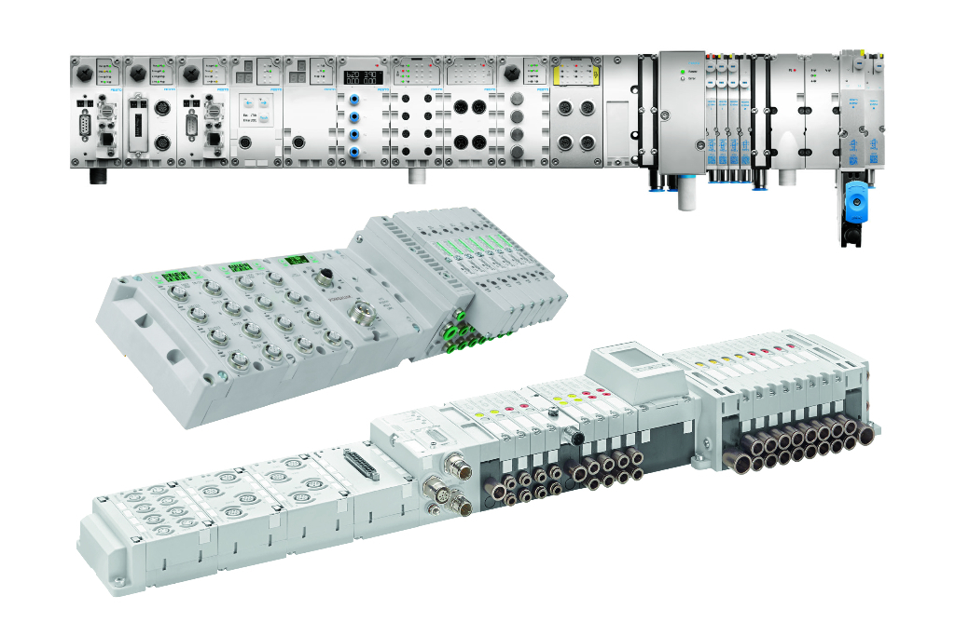
Los terminales de válvulas de Festo, Asco Numatics y Aventics se pueden integrar de manera fluida en las soluciones de automatización de B&R usando POWERLINK.

Acerca de B&R
B&R, empresa perteneciente al Grupo ABB y con sede en Austria, es líder mundial en automatización industrial. B&R combina tecnología de vanguardia con ingeniería avanzada para proporcionar a usuarios de todos los sectores soluciones completas para la automatización de máquinas y fábricas, Motion Control, HMI y tecnología de seguridad integrada. El catálogo de productos se completa con estándares de comunicación de IoT industrial que incluyen OPC UA, POWERLINK y openSAFETY. Gracias a su única herramienta de software Automation Studio, B&R redefine constantemente el futuro de la ingeniería de automatización. El espíritu innovador que mantiene a B&R a la vanguardia de la automatización industrial está impulsado por el compromiso de simplificar los procesos y superar las expectativas de los clientes.Para más información, visite www.br-automation.com.
Para más información, visite www.br-automation.com.

